上海大学无人艇工程研究院

——环境感知组

# 视觉跟踪算法之相关滤波

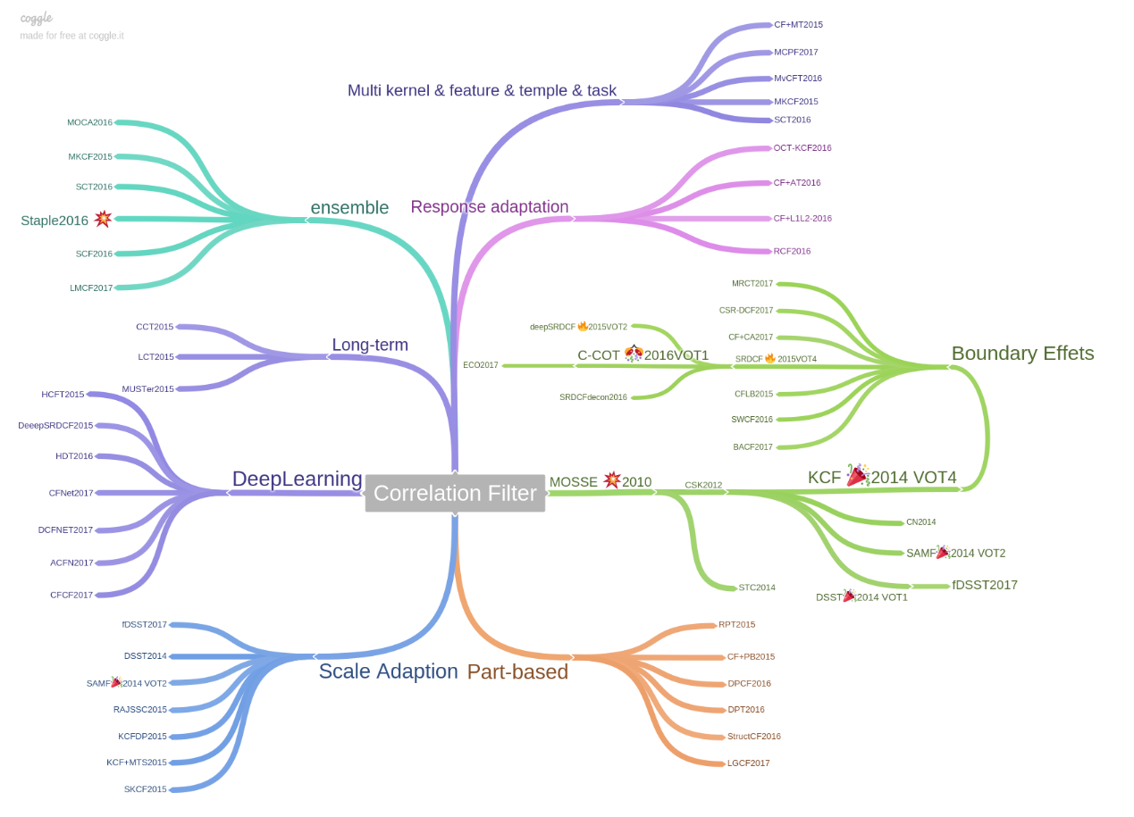

## 版本更新记录

|  |  |  |  |
| --- | --- | --- | --- |
| **日 期** | **更新人** | **主要更新内容描述** | **版本号** |
| 2017年03月22日 | 陈加宏 | 完成框架搭建，内容大纲填充 | V1.0.0 |
| 2017年03月30日 | 陈加宏 | 完成MOSSE、KCF等算法小结 | V1.0.1 |
| 2017年05月20日 | 陈加宏 | 完成尺度变化、鲁棒性算法的小结 | V1.1.0 |
| 2017年09月20日 | 陈加宏 | 修改了整个框架，按功能区别算法 | V1.1.1 |
|  |  |  |  |

注：以下**加粗**的作者为重点关注学者

目 录

视觉跟踪算法之相关滤波 1

版本更新记录 1

1 概述 4

2 Baseline 6

2.1 MOSSE 7

2.2 CSK 8

2.3 KCF 9

2.4 STC 10

3 Color 11

3.1 CN 11

3.2 Staple 15

4 Scale 16

4.1 DSST 16

4.2 fDSST 18

4.3 SAMF 20

4.4 KCFDP 20

5 Multi kernel/feature/template/task 22

5.1 CFMT 22

5.2 MKCF 25

5.3 SCT 26

6 Part-based 27

6.1 Part-based tracking 27

6.2 RPT 31

7 Long-term 33

7.1 LCT 33

7.2 MUSTer 34

8 Response adaptation 35

8.1 CFAT 35

9 Training set adaptation 39

9.1 SRDCFdecon 39

9.2 ECO 40

10 Bound effect 41

10.1 SRDCF 41

10.2 CFLB 42

10.3 BACF 43

10.4 CF+CA 44

10.5 CSR-DCF 45

10.6 MRCT 46

10.7 SWCF 47

11 Deep 48

11.1 DeepSRDCF 48

11.2 C-COT 49

11.3 DCFNET 50

11.4 CFNet 51

2.11 RAJSSC 52

2.18 Sparsity related loss function 53

## 1 概述

视觉跟踪问题，准确的说是单目标短时跟踪的研究问题是给出一个图像序列首帧中目标的位置，包括目标的位置和尺度，然后在接下来的图像中跟踪上目标，得出目标的位置和尺度。该问题所面临的主要困难在于目标在序列中会发生变形同时目标可能被遮挡或者发生剧烈的运动，期间的变换万象，很难事先预测，具体来说，有如下几个方面的难点：目标被遮挡、平面内旋转、平面外旋转、快速运动、光照变化、背景混乱、运动模糊、大变化尺度，最难的是相似物体的干扰。

目标跟踪被广泛的应用于机器人、视频监控、自动化技术领域。

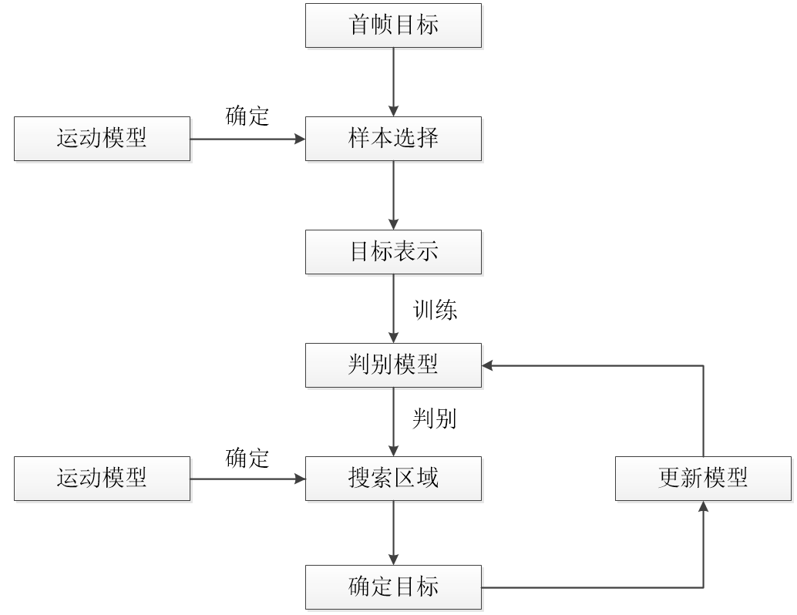

图1.1 视觉目标跟踪组成结构和运行流程图

那么通过对整个跟踪过程的分析后，发现可以将视觉目标跟踪分为如下几个方面，分别是：目标表示、运动模型、观测模型和更新模型。跟踪算法的具体运行流程可以参见上面的图1.1。更加具体的可以表示成下图的图1.2所示。下面会对各个组成部分用到的主要方法进行详细的说明。

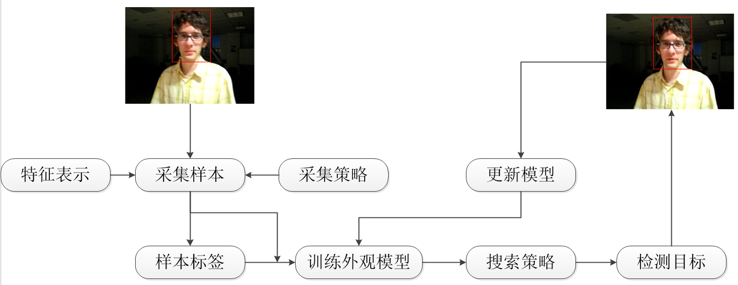

图1.2 视觉目标跟踪组成结构和详细的运行流程图

**目标表示**：目前跟踪中使用较多的是基于直方图和局部表示方案的表示方法，比如：CN颜色空间、颜色直方图、方向梯度直方图HOG、CNN。

**运动模型**：运动模型主要用于训练样本的采集和测试样本的选择，目前比较流行的有粒子滤波、密集采样、基于蒙特卡洛的马尔科夫链，当然还有最基础的窗口平滑方法。

**更新策略**：之前的很多跟踪器并没有模型更新过程，但是现在的算法越来越注意这部分的处理，目前的主流方法都是近似去模拟这样的更新过程，包括线性插值方法、使用自助法的迭代学习方法。

**观测模型**：目前区分主流的跟踪器观测模型是生成式方法和判别式方法。生成式方法采用一个目标外观模型来描述目标的观测，这种方法的目的就是得到这样一个可靠的模型能够识别目标，即使在目标发生变化的时候，然后不断去搜索和目标最相似的区域，这类方法或是基于模板匹配或是基于子空间模型。这种方法的代表有：IVT、meanshift、L1、MTT。而判别式方法是通过训练一个分类器来区分目标和背景，从而实现目标的跟踪，包括MIL、CF。这种方法在很多基于tracking by detection框架的算法中使用，即使用目标和目标附近的环境训练出一个online的分类器。由于相关滤波方法在计算高效性和跟踪准确性方面的优秀表现，在最近几年应用广泛，下面就详细的说明这项重大技术，这篇总结也是基于这种方法的一个扩展。

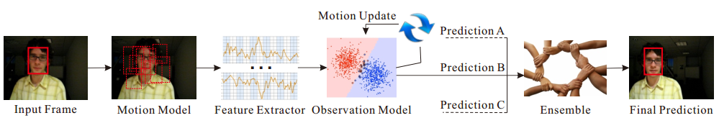

图1.3 视觉目标跟踪组成和流程，参见王乃岩博士的论文

**相关滤波**：在信号处理中，有这么一个概念——相关性，用来描述两个信号之间的联系。而相关性又分为cross-correlation（互相关，两个信号之间的联系）和auto-correlation（自相关，本身在不同频域的相关性）。Correlation Filter（简称CF）源于信号处理领域，后被运用于图像分类等方面。Correlation Filter应用于tracking方面最朴素的想法就是：**相关是衡量两个信号相似值的度量，如果两个信号越相似，那么其相关值就越高，而在tracking的应用里，就是需要设计一个滤波模板，使得当它作用在跟踪目标上时，得到的响应最大。**

在这几年相关滤波从信号处理领域应用扩展到图像处理以后，一直是一个很热门的研究方向。从目前的研究成果来看，相关滤波器在跟踪效果方面也是领先于其他的优秀的跟踪算法的。

基于相关滤波的跟踪算法近年来受到了较大的关注，其最初的代表作可以追溯到2010年CVPR的《Visual object tracking using adaptive correlation filters》 ，这篇paper提出了一种MOSSE correlation filter，并将其应用于视觉跟踪当中，取得了较好的效果，可以说是后来CSK、STC、Color Attributes等tracker的鼻祖。DSST算法基于MOSSE做了改进和拓展，实现了快速且准确的目标尺度评估，算法的总体效果表现不错。如果想要彻底理解跟踪算法，需要认真研读源码，作者提供的代码一般都是写得清晰易懂的，注释也很详细，通过读代码能够更加深入具体地了解其思想和实现细节。

## 2 Baseline



图2.1 相关滤波跟踪算法关联图

相关滤波跟踪算法从2010年的MOSSE开始至2017年已经发展了7年，这7年里发展迅速，跟踪效果也是逐年提升。随着深度学习的引入，在特征表示采用深度网络获取后结合相关滤波算法得到的跟踪器效果也是十分显著的。上图列出了近些年，大部分的相关滤波跟踪器的关系图，可以参考在VOT比赛中的结果来看相关滤波算法的显著效果。在VOT2014中DSST排名第一，SAMF排名第二，KCF排名第四；在VOT2015中，deepSRDCF排名第二，SRDCF排名第4；在VOT2016中，C-COT排名第一。这些突出的表现足以见得相关滤波技术在跟踪领域的前景是光明的，下面会带来详细的分析。这部分来用详细的叙述相关滤波跟踪器的各种优秀算法，通过总结来汲取新的灵感。

### 2.1 MOSSE

论文：Visual Object Tracking using Adaptive Correlation Filters

作者：**David S. Bolme** J. Ross Beveridge Bruce A. Draper Yui Man Lui

主页：<http://www.cs.colostate.edu/~vision/ocof_toolset_2012/>

出处：2010年CVPR

源码：python、matlab

概述：误差平方和最小滤波器(MOSSE）Minimum Output Sum of Squared Error filter

这个算法是最早将相关滤波从信号处理领域带到跟踪领域的文章之一，之前相关滤波技术在目标检测上已经被证明是有效的，比如：ASEF和UMACE。MOSSE主要特点就是速度极快，最快达到669FPS。

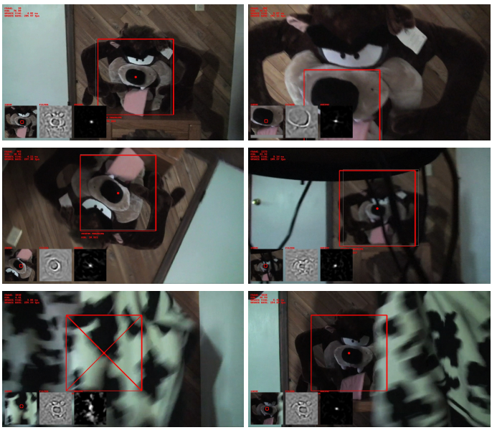 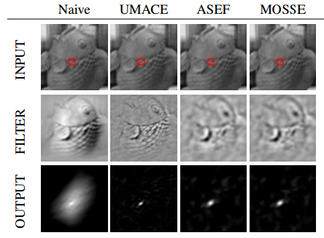

图2.1.1 MOSSE算法运行效果图 图2.1.2 各滤波器响应对比图

虽然相关滤波还没有被广泛应用，但是其能很好的适应于复杂目标的旋转、被遮挡以及一些其他的干扰，并且跟踪速度是其他优秀算法的20倍。过去的相关滤波方法只是使用简单的模板，通常在跟踪中会应用失败。目前一些更好的相关滤波方法，比如：ASEF和UMACE也并不适合于目标跟踪。视觉跟踪需要一个鲁棒性很强的滤波器，是通过首帧的目标训练而得的，同时能够自适应于目标的变化。

这篇文章主要提出一种误差平方和最小的滤波器MOSSE跟踪算法，其是通过首帧目标训练而得。基于这样滤波器的跟踪算法能够对目标的光照、尺度、姿态变化和非刚性形变有很好的鲁棒性，同时实现极快的跟踪速度，达到669FPS。当目标发生遮挡时，可以根据PSR值来判断目标跟踪是否失败，当目标再次出现在视野中时，可以再次跟上目标。

总体来说，MOSSE算法是用一个很简单的思路和实现实现了一个不错的跟踪效果，最大的两点就是跟踪速度极快，这要归功于算法的求解是在频域中进行的，把需要大量计算的卷积操作变成了点乘操作，计算量大大降低了。原作者没有提供MOSSE代码的matlab版本，为了增强理解，完全可以用matlab重新编写其代码。

### 2.2 CSK

论文：Exploiting the Circulant Structure of Tracking-by-Detection with Kernels

作者：**João F. Henriques** Rui Caseiro Pedro Martins Jorge Batista

主页：<http://www.robots.ox.ac.uk/~joao/#publications>

出处：2012年ECCV

源码：matlab、python

概论：CSK是2012年ECCV发表的一篇非常高效的运动跟踪文章（150FPS左右），其分析是在**灰度空间**上进行的，缺乏颜色信息，而CN则在CSK的基础上增加彩色信息，效果比CSK要好，但效率有所下降（100FPS左右），感觉CN的跟踪比TLD、CT更加平滑，实时性也比较高。其缺点是对多尺度目标的跟踪效果较差，由于其分析是在频域上进行的，当跟踪窗的尺寸较大时，其效率会直线下滑，且一旦丢失目标后，就无法再次进行跟踪。

跟踪时对目标较少的先验信息是实现通用跟踪算法的关键。目前的model-less框架提出的是在线学习同时自适应的表示目标。这方面的一个成功案例就是tracking-by-detection这种方法起源于机器学习方法，同时在目标检测领域的成功应用。tracking-by detection框架下的跟踪器最重要的就是训练一个分类器，分类器的样本选择往往是在目标的周围，离目标近的样本为正样本，距离较远的样本为负样本。由于计算复杂度的影响，这样样本的选择只能是随机选择。本文需要使用密集采样的方式来选取样本，这样的训练更加高效。但是目前很多的跟踪算法的样本采样都是通过稀疏性策略采样的。传统方法的采样方法的计算量很大，跟踪器的实时性较差，但是提出循环结构的密集样本采样可以做好更好的跟踪实时性，详细的对比如下图所示：

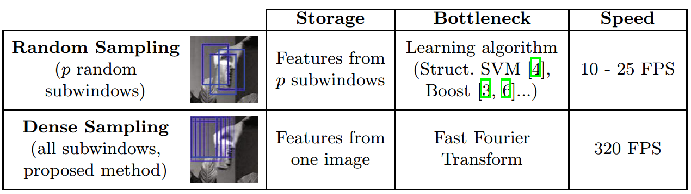

图2.2.1 随机采样和密集采样对比图

本文贡献：在密集采样的情况下训练一个通用的分类器框架；证明核矩阵有相应的循环结构；提出一种快速高效的跟踪器CSK。

### 2.3 KCF

论文：High-Speed Tracking with Kernelized Correlation Filters

作者：**João F. Henriques** Rui Caseiro Pedro Martins Jorge Batista

主页：<http://www.robots.ox.ac.uk/~joao/#publications>

出处：2015年TPAMI

源码：matlab、c++、python

概述：KCF是一种判别式追踪方法，这类方法一般都是在追踪过程中训练一个目标检测器，使用目标检测器去检测下一帧预测位置是否是目标，然后再使用新检测结果去更新训练集进而更新目标检测器。

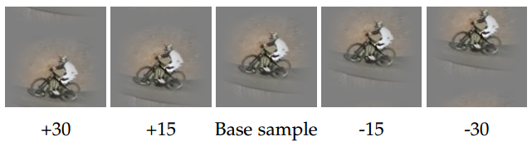

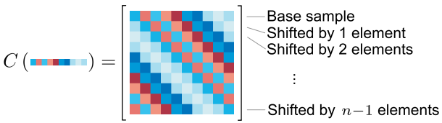

KCF的主要贡献：

1. 使用目标周围区域的循环矩阵采集正负样本，利用脊回归训练目标检测器，并成功的利用循环矩阵在傅里叶空间可对角化的性质将矩阵的运算转化为向量的Hadamad积，即元素的点乘，大大降低了运算量，提高了运算速度，使算法满足实时性要求。
2. 将线性空间的脊回归通过核函数映射到非线性空间，在非线性空间通过求解一个对偶问题和某些常见的约束，同样的可以使用循环矩阵傅里叶空间对角化简化计算。
3. 给出了一种将多通道数据融入该算法的途径。

KCF(Kernelized Correlation Filters)核化相关滤波器，本文作者在2012年ECCV会议上首次提出。2015年，作者从多通道特征处理(HOG特征)、试验结果对比、分析和解释，公式推导这几个方面对KCF进行扩展描述，将其发表于TPAMI上。作者利用Yi Wu等人提供的基准跟踪测试视频，同Struck[4]和TLD[5]等优秀主流跟踪方法从跟踪性能和处理速度进行对比。KCF方法在实现相当跟踪性能条件下，处理速度可达300fps，约为一般跟踪算法十倍，并且实现简便。

### 2.4 STC

论文：Fast Tracking via Spatio-Temporal Context Learning

作者：**Kaihua Zhang Lei Zhang Ming-Hsuan Yang** David Zhang

主页：<http://www4.comp.polyu.edu.hk/~cslzhang/STC/STC.htm>

出处：2014年ECCV

源代码：matlab

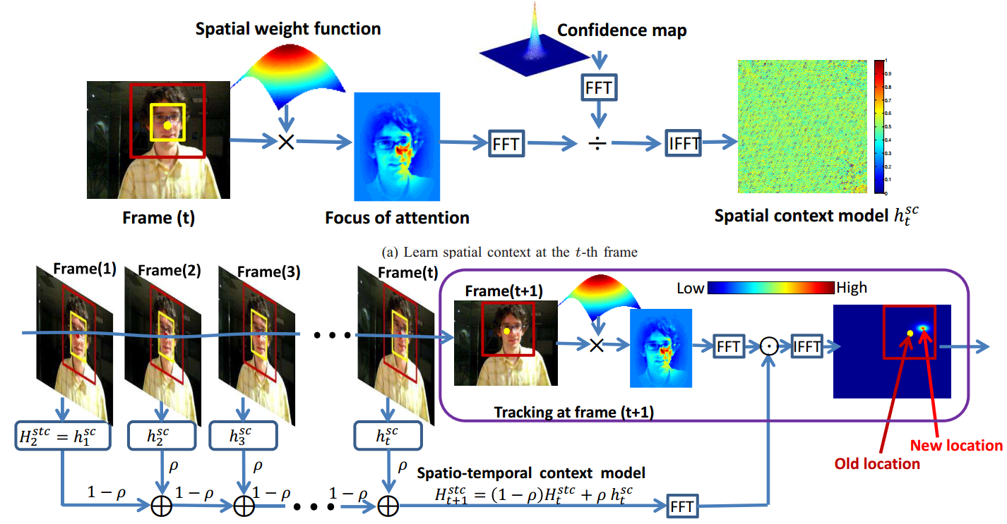

概述：

## 3 Color

### 3.1 CN

论文：Adaptive Color Attributes for Real-Time Visual Tracking

作者：**Martin Danelljan** Fahad Shahbaz Khan Michael Felsberg Joost van de Weijer

主页：<http://www.cvl.isy.liu.se/research/objrec/visualtracking/colvistrack/index.html>

出处：2014年CVPR

源码：matlab

概述：CN算法是对**CSK算法**的扩展，CN其实是一种颜色命名方式，与RGB、HSV同属一类，通过对CN的研究表明在目标跟踪领域CN空间的效果比其他空间都要好，因而使用了CN颜色空间对CSK进行颜色扩展。CN的拓展思路非常简单，先将RGB空间的图像映射到CN空间（总共是11通道，分别是（black , blue , brown , grey , green , orange , pink , purple , red , white , yellow），并对每一个通道均进行FFT、核映射，最后将11通道的频域信号线性相加，继而完成CSK的计算，如α的计算、训练、检测等。但这种做法的运算量显然非常大。

为了降低运算，CN的论文中提出使用**PCA降维**。CN的11个通道的颜色并非均有意义，其中能代表主要颜色的只有2维，使用PCA降维，11个通道降维至2维，其运算量也能提高不少。全文的核心就是加入多通道的颜色特征以及对特征进行降维，提高算法实时性。

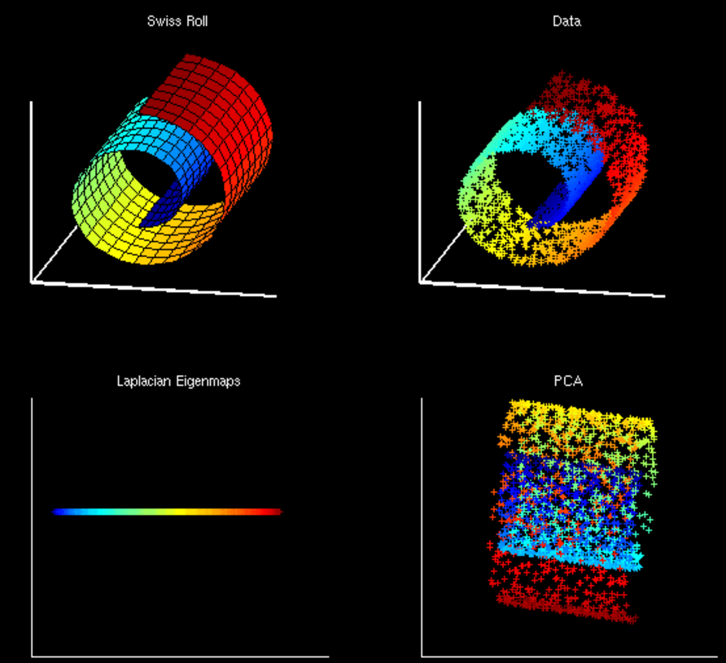

图2.4.2 各种降维方法对于流型数据的影响

本文的重点是对特征的自适应降维处理，其研究基础是主成分分析PCA。PCA是最简单的降维方法之一，很明显的劣势是它**仅去除数据之间的线性相关性**。对线性的改善往往通过kernel技术拓展到非线性的应用上。另外，PCA的这种降维不一定有助于分类，用于分类的降维方法之一就是LDA。从另一方面说，PCA是一种线性投影，**保留了数据与数据之间的欧式距离**，即原来欧式距离大的两点在降维后的空间中距离也应大（这样才好保证方差大）。而事实上数据有可能呈现某种**流型结构**，用PCA降维后数据将不能保持原有的流型结构。在这一方面常用的非线性降维方法是Locally linear embedding和Laplacian Eigenmaps

### 3.2 Staple

论文：Staple: Complementary Learners for Real-Time Tracking

作者：**Luca Bertinetto** Jack Valmadre Stuart Golodetz Ondrej Miksik Philip H.S. Torr

主页：<http://www.robots.ox.ac.uk/~luca/staple.html>

出处：2016年CVPR

源码：matlab

概述：Staple (**S**um of **T**emplate **A**nd **P**ixel-wise **LE**arners)发表在2016CVPR，代码已经开源，可以测试，结果确实不错。这篇文章整体思路比较简单，是将DSST那一套加了颜色直方图。考虑到基于HOG特征的相关滤波跟踪器（比如KCF，DSST）对**运动模糊和光照变化鲁棒性高**，而对形变的鲁棒性较低，在目标发生比较严重的形变时容易丢失目标，如上图所示，图中的DSST在遇到形变大的时候，容易丢失目标。总的来说，本文是**基于DSST并且加入对形变鲁棒的CN特征滤波器。**可以总结为以下几个部分：

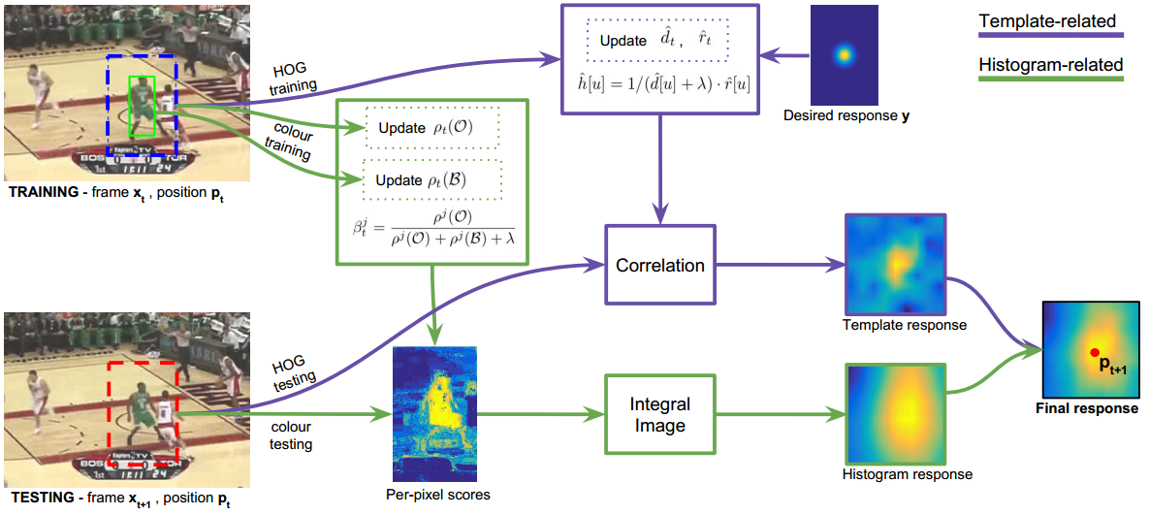

图2.18.2 staple算法运行框架流程图

1. 考虑了两种方法的结合。Learning the template score（Hog特征）+ Learning the histogram score（简单的颜色直方图）

2. 相关滤波用**HOG特征时对运动模糊和照度很鲁棒，但是对形变不够鲁棒**。而**颜色直方图对形变则非常鲁棒**。毕竟一个目标有了形变后，整个目标的颜色分布是基本不会变的。另一方面，颜色直方图对光照变化不鲁棒，这一点又可以由HOG特征进行互补。

3. **整体新意就在于两种方法的结合**，互补之后效果鲁棒，速度很快，因为相关滤波用在跟踪中，可以用FFT快速傅里叶变换进行加速，如KCF的速度可以到140FPS，这篇文章中提到的他的速度为**80FPS**。

4. **效果在OTB50上还不错，在VOT14和VOT15上非常好**。作者给出的OTB50的结果在定位精度（precision）这个指标不是那么靠前，所以在文章中并没给出，但是overlap这个指标还不错，这是因为除了算法本身对结果的提升，作者还有考虑**对尺度的处理，**用的是尺度金字塔方法，只加到HOG上了，颜色特征没有加尺度，因为对颜色加尺度意义不大，反而会让结果更差。

## 4 Scale

### 4.1 DSST

论文：Accurate Scale Estimation for Robust Visual Tracking

作者：**Martin Danelljan** Gustav Häger Fahad Shahbaz Khan Michael Felsberg

主页：<http://www.cvl.isy.liu.se/en/research/objrec/visualtracking/scalvistrack/index.html>

出处：2014年BMVC

源码：matlab

概述：这个算法的基础就是**MOSSE算法**，是**VOT2014的获胜跟踪器**，它的1维滤波器用于评估目标的尺度变化，2维滤波器用于评估目标的位置变化，3维滤波器用于详尽的尺度空间的目标定位，本质上就是前两个滤波器。为了克服上述的计算量较大的缺点，提出了一种基于1维相关滤波器的尺寸评估方法。在新的一帧中，先利用2维位置滤波器确定目标的新位置，此时得到的尺度仍为前一帧的尺度，再利用1维的尺度滤波器精确的评估目标当前的尺度。比当前尺度越大的尺度级，步数则越大，比当前尺度越小的尺度级，步数则越小，即对较大尺度进行粗检测，对较小尺度进行细检测。

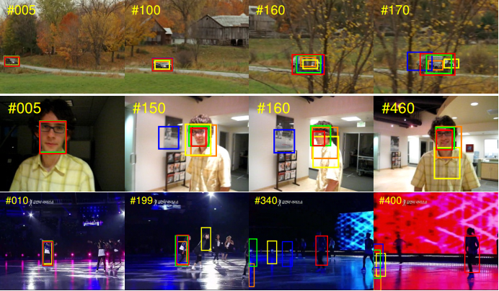

图4.1.1 DSST算法适用于大尺度变化的情况

### 4.2 fDSST

论文：Discriminative Scale Space Tracking

作者：Martin **Danelljan** Gustav Häger Fahad Shahbaz Khan Michael Felsberg

主页：<http://www.cvl.isy.liu.se/research/objrec/visualtracking/scalvistrack/index.html>

出处：2017年TPAMI

源码：matlab

概述：本文的目的是提出一种准确、鲁棒的尺度估计框架。实现思路：将目标位置估计和尺度估计分开使用两个滤波器。那么与传统的详尽尺度搜索相比，本文的方法在跟踪精度和实时性上表现的更好。

针对的问题是目标的尺度变化，解决方法有两种，分别是详尽的尺度搜索和自适应尺度变化。前者将多分辨率作为一个通道，这种详尽的搜索方式计算复杂度大，不能实时应用。理想的处理尺度问题应该是具备鲁棒性的同时实时性好。对于详尽的搜索有两种方法：联合尺度空间和位置空间构建一个三维的滤波器；多分辨率情况下应用二维的位置滤波器。两者的运算量都很大。

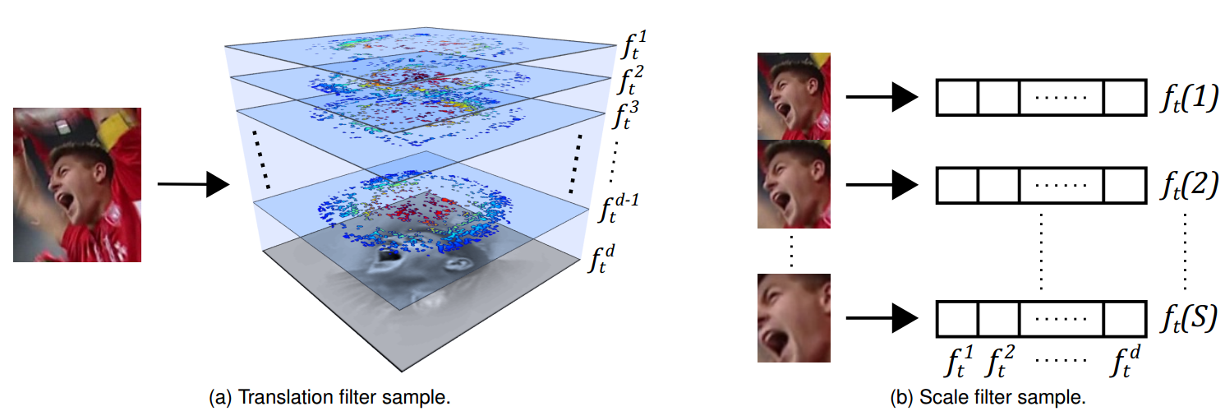

之前作者已经提出过一个跟踪器叫做DSST，能够自适应目标尺度变化，效果不错，这边作者又做出了改进，优化了计算过程，减少了计算复杂度，使得可以将搜索空间变大，那么整体的跟踪鲁棒性就会提高。改进后的算法叫做fast DSST简称fDSST。

其中涉及到的研究基础为：相关滤波跟踪器、多通道的跟踪技术、多维数据的降维处理。

### 4.3 SAMF

论文：A Scale Adaptive Kernel Correlation Filter Tracker with Feather Integration

作者：**Yang Li** Jianke Zhu浙江大学

主页：<http://ihpdep.github.io/>

出处：2014年ECCV

源代码：matlab

概述：此算法**基于KCF**。看到这是一篇浙江大学的文章，对浙大有种莫名的感情，看到浙大的李洋在这方面是有长期研究的，从11年至今，一直在这个领域的顶级会议上发表文章的，很欣赏这样的人才。下面带来这篇关于跟踪目标尺度变化加特征融合的文章详解。

一般的CFTs，如MOSSE和KCF，都是使用固定的跟踪窗口，无法处理目标的大尺度变化，针对这个问题，学者们已提出许多算法。在SAMF和DSST算法中，提出了一种搜索策略应用到估计目标尺度。具体的、不同尺度的跟踪窗构成了**样本池**，响应最大值的跟踪窗可以用来预测目标位置。两个跟踪算法的主要区别在于：SAMF一次处理一个窗口，采集不同尺度下的图像样本，然后将其缩放到固定的尺度进行检测；而 DSST采用3维相关滤波器来搜索最佳跟踪窗尺度大小。与上述方法不同的是，有些算法通过**基于分块跟踪解决尺度变化问题**。这篇文献主要的创新点有两个：

1）在尺度变化上提出一种自适应的尺度跟踪方法；

2）在特征表示上提出一种融合原始灰度+HOG特征和颜色命名特征的方法；

解决多特征融合用到的就是多通道的相关滤波器；在解决尺度变化上用到的是多分辨率扩展相关滤波器。

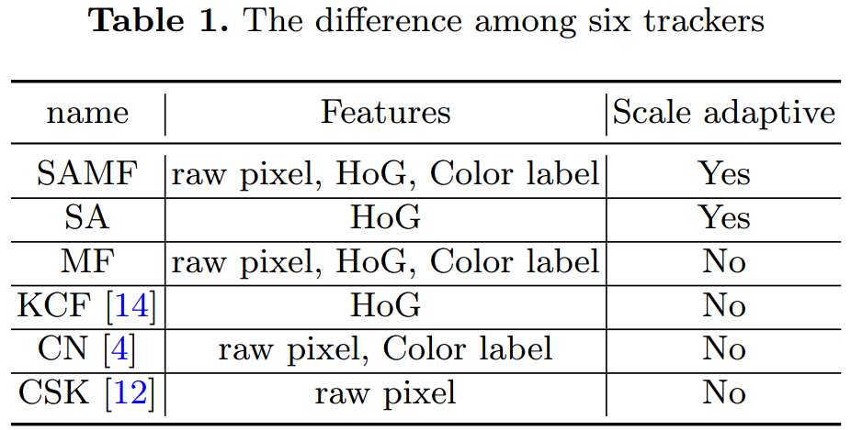

图2.7.1 各相关滤波跟踪算法在尺度变化和特征表示上的对比

上图是本文跟踪器和其他跟踪器的对比。由于这篇文献是基于KCF和CN算法上做的改进，所以和这些跟踪器进行对比。但是文献中提到在跟踪速度上只有**7FPS**，显然这种跟踪速度是有待提高的。在biker dataset下，目标快速运动是跟踪效果极差，完全跟丢，并且不能再次跟上。影响速度的有两个方面：**特征融合的维度；尺度搜索策略**。

### 4.4 KCFDP

论文：Enable Scale and Aspect Ratio Adaptability in Visual Tracking with Detection Proposals

作者：Dafei Huang Lei Luo Mei Wen Zhaoyun Chen Chunyuan Zhang国防科技大学

主页：<https://github.com/masa-nudt/KCFDP>

出处：2015年BMVC

源代码：matlab

概述：在原来KCF的基础上加入了目标检测的候选框选择，这样可以更好的适应目标尺度和纵横比的变化。在应用检测候选区域时用**特征集成和候选区域舍弃等优化方法**来增强检测候选框的准确性和鲁棒性，跟踪速度达到**20.8FPS。**

本文的重点就是KCF跟踪器和EdgeBoxes检测器的联合，使用KCF对目标进行位置定位、使用EdgeBoxes对目标框进行尺度和纵横比的确定。同时使用特征融合和候选区域取舍的技巧来讲上述检测方法很好的融合进跟踪算法中，实现较好的跟踪效果。

## 5 Multi kernel/feature/template/task

这个模块对KCF系列的增强主要体现在鲁棒性方面，通过对CF框架使用多个核函数、多种特征表示、多个模板训练、执行多个任务来增强相关滤波的鲁棒性。

### 5.1 CFMT

论文：Multi-Template Scale-Adaptive Kernelized Correlation Filters

作者：**Adel Bibi** **Bernard Ghanem**

主页：<https://ivul.kaust.edu.sa/Pages/Pub-Adaptive-Kernelized-Correlation-Filters.aspx>

出处：2015年ICCV

源代码：matlab

概述：全文主要解决了KCF存在的两个问题：目标尺度不能自适应以及模型的更新训练不够鲁棒。解决目标尺度自适应的方法是通过几个离散的尺度变化框来判断后验概率最大的位置和尺度；而本文的重点是解决了CF问题对偶空间中加入多模板训练的过程并通过迭代求解的方法求解了目标函数。从**尺度自适应和多模板训练滤波器**两个方面来增强跟踪的鲁棒性。下图是本文算法对基础版本的KCF的跟踪效果对比图：

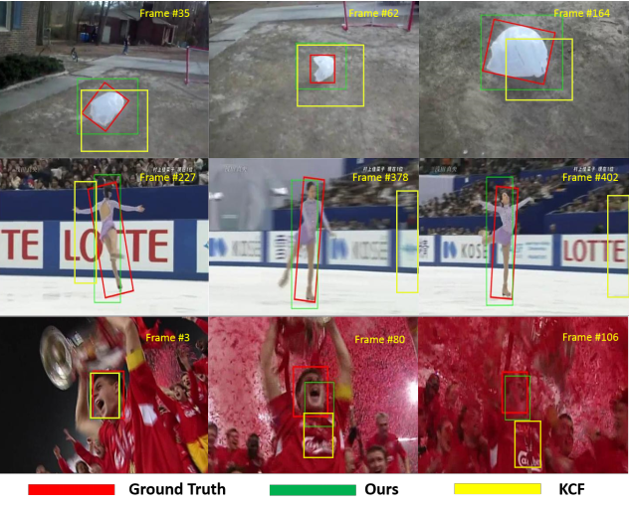

图5.1.1 CFMT算法与基础的KCF算法的在VOT2015数据集上的跟踪效果对比图

全文分为以下几个部分：问题介绍、相关工作、基础的KCF算法、多模板的尺度自适应算法、实验对比、结论六个部分，下面分别叙述：

1、问题介绍

视觉目标跟踪技术的应用领域广泛，包括车辆导航、人机交互、行人运动分析、智能监控等。那么该技术面临的主要挑战包括目标的光照变化、部分或全部遮挡、运动模糊、平面外旋转以及相机运动等。

这篇文章的研究是基于CF框架的，确切的说是基于核相关滤波KCF的，而KCF算法在VOT2014上表现优异，取得第四名，同时保持很好的实时性能。造成KCF算法成功的一个很重要的因素就是此算法中使用了多维特征和非线性核的分类器，要想使用上面的技术需要使用密集采样获取训练样本来代替之前的随机采样，同时给出一个样本满足循环位移的假设，使得所有的样本形成的样本矩阵是一个循环矩阵，利用循环矩阵的特性将目标函数的优化问题转移到频域中进行，这样求解后的算法复杂度主要就包含了按元素加法、乘法和傅里叶变换了，使得整个求解过程相当的高效。

上面这样一个优秀的跟踪算法同样存在着这样两个问题：1尺度不能自适应2滤波器的更新策略只利用了一个模板。同时在研究KCF的过程中发现，KCF的求解包含两种方法：基本空间的求解和对偶空间的求解，两种方法各有利弊：基本空间的求解可以使用多模板但是不能加入多维特征和非线性核，而对偶空间中支持多维特征和非线性核但是不能加入多模板的训练，同时通过实验表明多模板的训练可以很明显的提高算法的精度和鲁棒性，具体的实验结果参见下图，所以本文最重要的创新点就是要使的相关滤波的训练同时支持多维特征、非线性核以及多模板训练，所以主要的问题就是如何使得CF的求解在对偶空间中满足多模板的训练。

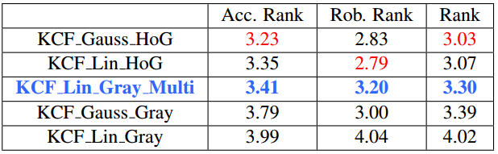

对于多模板训练为何能提高跟踪效果的一种直观解释可以是这样的：多个模板主要指的是每一帧样本都可以作为后续各帧中滤波器训练的依据，相当于每一帧的滤波器训练都是根据前面所有帧的样本信息，对目标的表示更加丰富。

2、相关工作

跟踪算法目前可以分为判别式和生成式。生成式方法的原理就是对目标进行详细的外观建模，同时找出后续帧图像中与外观模型最相符位置，这种方法面临的主要问题就是复杂的外观模型表示方法，因为建立这样的外观模型需要满足目标各种变化的适应能力。这样经典的算法包括mean-shift、IVT、Frag、L1-min Tracker、MTT等方法。

目前最流行的最实用的方法还是判别式方法，主要思路就是把跟踪问题转化成二值分类问题主要用于区分目标与背景，这样整个算法的复杂度就大大降低了。相关滤波也是一种经典的判别式方法，经典的方法包括MOSSE、CSK和KCF。

3、基础的KCF算法

基本的KCF算法在VOT2014中取得了优异的成绩，最重要的是算法的实时性特别好。KCF很好的利用了循环位移产生的循环矩阵使得算法的计算十分高效，具体的公式表达如下，本质上来说就是指定滤波器与输入数据的卷积操作的输出满足高斯分布，这样得到一个岭回归的目标优化函数(没有表示成循环矩阵的情况)：

$\min_{w}{\sum_{i}^{n}{{\left(f\left(w;P^{i}x\right)-y_{i}\right)}^{2}+}}λ{\left\|w\right\|}_{2}^{2}$ (1)

其中的f函数表示滤波器与样本矩阵的乘积：

$$f\left(w\right)=w^{T}φ\left(x\right)$$

这样重写(1)可以得到：

$\min_{w}{{\left\|Φw-y\right\|}_{2}^{2}+λ{\left\|w\right\|}_{2}^{2}}$ (2)

对于(2)的求解分两种情况：

$φ$ 为线性核即 $φ\left(x\right)=x, Φ=X$，那么直接对上式求导就可以得到 $w={\left(X^{T}X+λI\right)}^{-1}X^{T}y$ 为了避免做大规模矩阵的求逆运算，如果样本矩阵满足循环矩阵的特性，就可以应用循环矩阵在傅里叶域的对角化来简化求解过程，最终化简得到的结果表示如下：

${\hat{w}}^{*}=\frac{{\hat{x}}^{*}⊙\hat{y}}{{\hat{x}}^{*}⊙\hat{x}+λ}$ (3)

如果使用多模板训练滤波器的话可以求解得到：

${\hat{w}}^{*}=\frac{\sum_{j=1}^{m}{{\hat{x}}^{*}⊙\hat{y}}}{\sum_{j=1}^{m}{{\hat{x}}^{*}⊙\hat{x}}+λ}$ (4)

$φ$ 为非线性核，那么就不可以直接使用上述基本空间来求解了，所以把原来的优化问题转换成在对偶空间中求解。

4、多模板的尺度自适应算法

5、实验对比

6、结论

### 5.2 MKCF

论文：Multi-kernel Correlation Filter for Visual Tracking

作者：Ming TANG Jiayi FENG

出处：2015年ICCV

概述：

### 5.3 SCT

论文：Visual Tracking Using Attention-Modulated Disintegration and Integration

作者：Jongwon Choi, Hyung Jin Chang, Jiyeoup Jeong, Yiannis Demiris, Jin Young Choi

主页：<https://sites.google.com/site/jwchoivision/home/sct>

出处：2016年CVPR

源代码：matlab

概述：

## 6 Part-based

### 6.1 Part-based tracking

论文：Real-time part-based visual tracking via adaptive correlation filters

作者：Ting Liu **Gang Wang** Qingxiong Yang

主页：<http://www3.ntu.edu.sg/home/wanggang/index.html>

出处：2015年CVPR

源代码：暂无

概述：这篇文章是我在研究改进KCF算法是偶然发现的。第一眼看到这篇文章还是很失望的，不是因为这篇文章写得不好，是因为我昨天刚想到的一种方法竟然已经有人已经实现了，遗憾的是，在网络上并不能找到它的源码，所以也有影响到它的引用次数。

看本文的作者，注意到wang gang这个人，他应该是长期从事计算机视觉领域的，他的团队有几十人，发表了大量的高质量文章（每年15篇左右），上面的主页就是他们团队的主页，可以关注一下他们的研究。接下来正式进入算法主题。

**这个算法主要解决的问题就是局部遮挡和外观变形。**在这之前有一些跟踪算法是基于块的跟踪，但是很难做到实时性，这一弱点对于跟踪领域就是致命的。那么这篇论文可以做到**实时性要求**，跟踪速度达到30FPS以上。它主要能够解决一个基于块的跟踪的计算复杂度问题，同时这种基于分块的跟踪能够很自然的适应目标的尺度变化。

直接先看一张算法整体图：

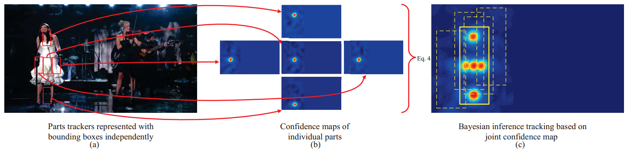

图2.15.1 分块相关滤波的整体示意图

从上图可以很清晰的看出来，整个算法的流程是：先将目标分解成几块，然后对每块分别应用相关滤波跟踪器KCF去做跟踪，这个时候能够得到这些块跟踪器的响应结果，然后再结合这些响应结果根据贝叶斯框架去得到一个联合置信图来达到跟踪下一帧目标的目的。再从细节上看，这里最关键的是**怎样将各部分的块跟踪器联合成整体的置信图**，先看下图：

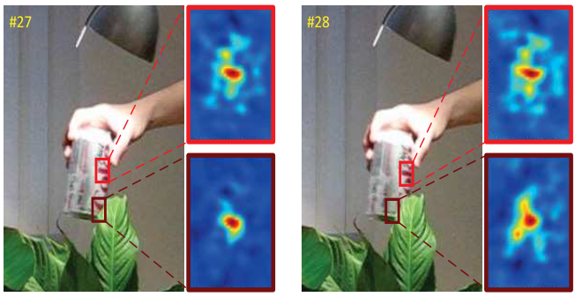

图2.15.2 在目标被遮挡和没有遮挡的情况下，响应的对比图

很明显的是，鲜红色部分的目标没有收到遮挡，不会影响跟踪，两帧间的置信度差别较小；而暗红色的目标收到树叶的遮挡，这时候此部分的置信度区别就要高很多了。那么怎么判断目标块是否被遮挡呢，文章中提出一种**平滑性约束SCCM判断置信率**的方法，就是根据前后两帧的响应是否连续，连续说明此部分没有受到遮挡，否则就是被遮挡了，需要降低其加权系数。具体的从公式上看：

$C^{t}=\sum_{i=1}^{N}{w_{i}^{t}}{\hat{f}}_{p\left(i\right)}^{t}$ (1)

这个是在t帧时的联合置信图。下面是各部分的计算依据：

$w_{i}^{t}={PSR}_{i}+η·\frac{1}{{SCCM}_{i}}$ (2)

${PSR}_{i}=\frac{max\left({\hat{f}}_{p\left(i\right)}^{t}\right)-μ_{i}}{σ_{i}}$ (3)

${SCCM}_{i}={\left\|{\hat{f}}_{p\left(i\right)}^{t}-{\hat{f}}_{p\left(i\right)}^{t-1}⊕∆\right\|}_{2}^{2}$ (4)

公式2给出了权重系数的计算方法，PSR能够很好的代表响应的大小，公式3说明了它的计算是通过最大响应值减去响应均值的差来除以标准差来得到的。这边的SCCM就是平滑约束判断的系数，当前后两帧的平滑性较高时，权重应该越大，当前后帧变化大平滑性差时，权重应该小，所以在权重计算公式中需要对其求倒数。上面就是关于如何评价各部分块跟踪器的权重的分析，最终目的就是得到联合置信图，用其来判断目标下一帧的位置和尺度。

文献中提到的下一个关键点就是如何自适应的调整跟踪滤波器。这边提到一个很重要的信息，就是错误的或者被遮挡的部分就不用拿来更新模板了，这样可以避免误差的累积传播。具体实施来看就是给定一个权重阈值，当块权值超过这个阈值时就可以将其拿来跟踪滤波器，否则就舍弃，具体公式如下：

${F\left(α\right)}_{i}^{t}=\left\{\begin{aligned}\left(1-βw_{i}^{t}\right){F\left(α\right)}_{i}^{t-1}+βw_{i}^{t}{F\left(α\right)}_{i}^{t} if w_{i}^{t}>threshold \\ {F\left(α\right)}_{i}^{t-1} else\end{aligned}\right.$ (5)

${\hat{x}}_{i}^{t}=\left\{\begin{aligned}\left(1-βw_{i}^{t}\right){\hat{x}}_{i}^{t-1}+βw_{i}^{t}x_{i} if w_{i}^{t}>threshold \\ {\hat{x}}_{i}^{t-1} else\end{aligned}\right.$ (6)

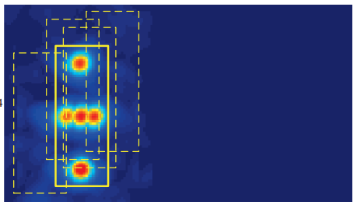

图2.15.3 联合置信图

算法最后一部分就是如何根据**联合置信图来实现目标的跟踪**。先看两个公式：

${\hat{s}}^{t}=arg\max_{s_{j}^{t}}{p\left(s_{j}^{t}|O^{t}\right)}$ (7)

$p\left(s^{t}|O^{t}\right)∝p\left(o^{t}|s^{t}\right)\int{p\left(s^{t}|s^{t-1}\right)}p\left(s^{t-1}|O^{t-1}\right)ds^{t-1}$ (8)

第一个公式就是说可以根据最大后验概率MAP来估计当前帧的状态（位置和运动参数），然后就可以根据贝叶斯理论递归的求解后验概率。在状态变量服从高斯分布的前提下就可以将后验概率的计算表示为最大似然的求解。一般来说这个似然函数的表示是比较麻烦的，需要很多复杂的特征来表示目标。但是这里，已经求出了联合置信图，那么就可以利用置信度来表示。具体的观测模型建立如下：

$p\left(o^{t}|s^{t}\right)=\frac{1}{\left|M^{t}\right|}\sum{C^{t}}\left(s^{t}\right)⊙M^{t}$ (9)

通过每个像素点的置信度乘以每个像素点的像素值然后求个平均置信度来表示似然。同时为了减少分块跟踪器的空间分布带来的影响还设计了一个空间约束，通过这个空间约束掩模（通过余弦窗平滑处理）可以消除相邻局部区域和值对似然的影响。形象的表示这个空间约束掩模如下：

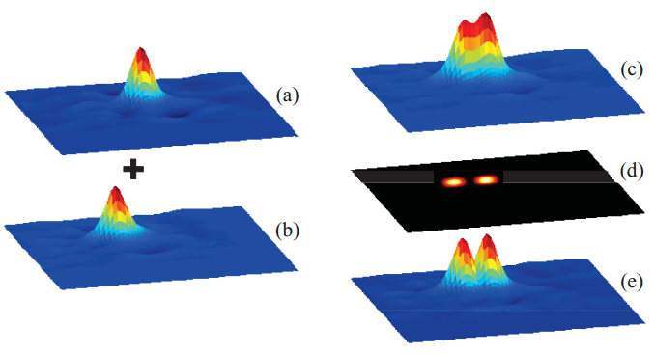

图2.15.4 空间约束掩模示意图

在针对KCF不能对目标尺度变化自适应的问题时，这篇文章的基于块的相关滤波算法可以在一定程度上解决，可以参照下图：

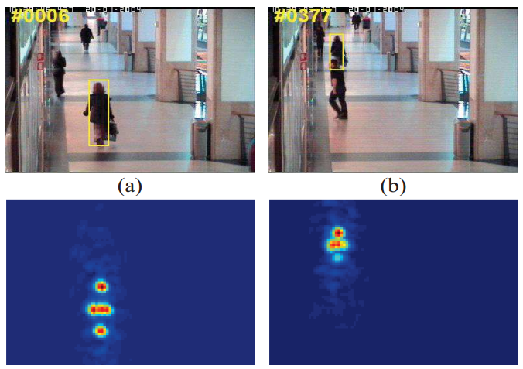

图2.15.4 本文方法对于目标尺度变化的适应

**小结**：

现在对part-based算法做个小结。这同样是一篇基于相关滤波的算法。我刚在早上冥思苦想出来这样一个思路，下午就看到了这篇文献，真是扼腕痛惜呀。那么这篇文献最重要的一个思路就是将目标分成多个局部块，每个块上应用一个相关滤波器做跟踪。其中牵涉到这样几个创新点：

1. 分块局部跟踪，由各个局部跟踪器产生响应值。
2. 联合置信图的获取，通过对每个局部跟踪器加上不同的权重系数来评价每个局部跟踪器被遮挡的可能性大小。这里是通过前后帧是否平滑来判断的，同时结合PSR值来得到的权重系数。
3. 在局部各个跟踪器的自适应方面提出一个阈值来判断每一帧的模板能否参与到滤波器的更新环节中，降低了误差船舶累积的风险。
4. 根据置信图来判断目标位置，是通过贝叶斯推理框架得到似然近似的表示后验概率，这样就可以去不同的目标状态进行对比，得到最大的似然值的状态就是下一帧的目标。其中为了消除相邻响应之间和值对似然的影响，设计了空间约束掩模。

综合上述，基于块、基于关键点的相关滤波的研究已经比较的充分，但是仍有继续研究的空间。有个想法就是基于块，然后利用目标上下文STC的信息来改进滤波跟踪效果。这也是接下来工作的一个方向。

### 6.2 RPT

论文：Reliable Patch Trackers: Robust Visual Tracking by Exploiting Reliable Patches

作者：**Yang Li** Jianke Zhu浙江大学

主页：<http://ihpdep.github.io/>

出处：2015年CVPR

源代码：matlab

概述：解决跟踪是初始化问题，可以实现自动判断初始化位置。这也是一篇关于**分块**的基于相关滤波的跟踪算法。算法控制的整体思路如下：

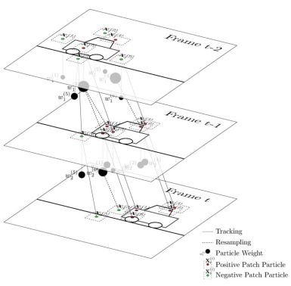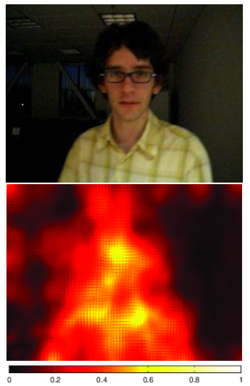

图2.16.1 算法思想来源和算法的基本思路

本文的想法来自于上左图，由于初始化的位置不同对于目标跟踪效果的影响是显著的，从上图可以看出颜色越黄跟踪效果越好，那么也就是说可以通过某些方法自动的来评估初始化位置。本文就是通过一种随机的蒙特卡洛方法来确定各个可靠子块跟踪的分布特性的。

本文的主要贡献：

1、通过蒙特卡洛方法来选择哪些块是可靠的；

2、通过可靠的置信度来捕捉目标的外观；

3、通过投票的方式来实现定位和尺度确定；

上右图就很好的说明了整个算法的基本思路。

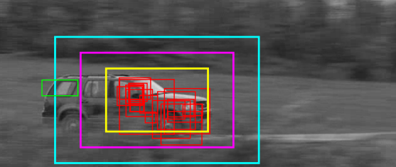

图2.16.2 算法实现过程

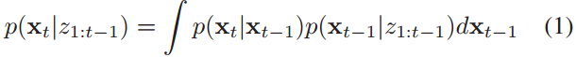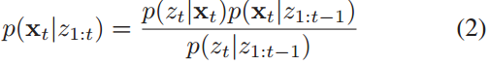





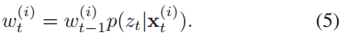



将可靠块的判断转换到似然的求解，然后整体的似然又由块可跟踪似然和块在目标上的似然组成。可跟踪似然还是用响应值的大小来表示：

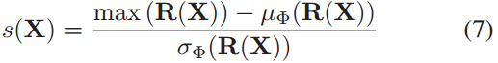

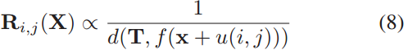



块在目标上的似然则是通过判断前景和背景运动信息来计算的：

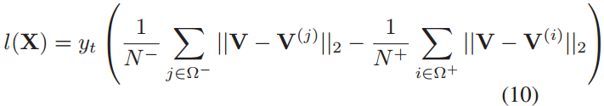



跟踪算法最后一步就是用判断出来的可靠块来实现目标跟踪任务，包括目标的定位和尺度的确定。

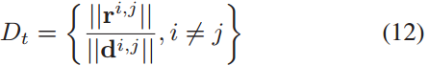

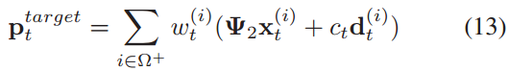



那么对于基于蒙特卡洛方法判断的跟踪块是否需要重采样可以通过这几个方面来判断：

* 块离目标太远；
* 保持前景和背景块的个数比例；
* 可跟踪置信度太低；

小结：

## 7 Long-term

### 7.1 LCT

论文：Long-term Correlation Tracking

作者：**Chao Ma** Xiaokang Yang Chongyang Zhang Ming-Hsuan Yang上海交大

主页：<https://sites.google.com/site/chaoma99/cvpr15_tracking>

出处：2015年CVPR

源码：matlab

概述：这篇文献名为长时间的相关跟踪，解决的主要问题还是目标形变、遮挡和失踪等情况。首先将跟踪器**分为定位跟踪和尺度跟踪**两个方面。为了提高算法的鲁棒性，提出一种结合上下文信息的目标定位方法，用来确定目标的位置。而目标的尺度则是根据对尺度的仿射变换，再利用相关滤波器对其作用，响应越大的尺度就是当前帧的尺度。这篇文章比较重要是提出了目标被完全遮挡或者目标被跟丢后如何**再检测**重新跟上目标的方法。

这篇文献主要关注的两个点就是1、如何在模型精确度和模型自适应性上做一个折中的选择；2、要实现长时间的目标跟踪就必须要有跟丢后重新检测的模块；针对前一个问题本文将跟踪过程分为定位和尺度确定两个跟踪子模块。对于目标位置的估计采用的特征是47个通道的特征（31个HOG特征和8个6乘6的强度直方图和8个变换）。对于尺度的确定类似于DSST，对目标框进行仿射变换后选取响应最大的框为当前帧目标的尺度。针对后一个问题提出了一种再检测模块的方案。

### 7.2 MUSTer

论文：MUlti-Store Tracker : a Cognitive Psychology Inspired Approach to Object Tracking

作者：**Zhibin Hong**  Zhe Chen Chaohui Wang Xue Mei Danil Prokhorov

主页：<http://www.zbhong.com/Projects/muster>

出处：2015年CVPR

源代码：matlab

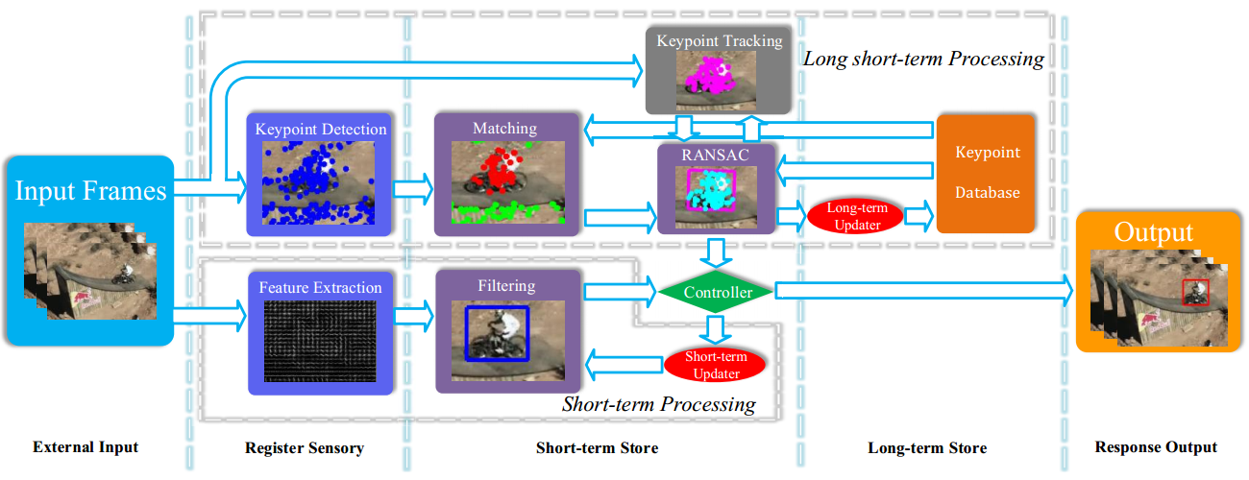

概述：

## 8 Response adaptation

### 8.1 CFAT

论文：Target Response Adaptation for Correlation Filter Tracking

作者：**Adel Bibi** Matthias Mueller Bernard Ghanem

主页：<https://ivul.kaust.edu.sa/Pages/pub-target-response-adaptation.aspx>

出处：2016年ECCV

源码：matlab

概述：此算法主要用于解决循环结构（周期性假设）带来的问题，增强滤波算法的鲁棒性，主要解决的是**检测结果不够正确时能够自适应恢复响应**。这种周期性假设带来的循环结构让相关滤波算法在跟踪的实时性方面表现的很好，但是当目标**快速运动或者是被遮挡**时容易发生**漂移现象**，算法的鲁棒性不强。本文提出的解决方法是在图像的每帧自适应的改变目标响应，是基于SAMF跟踪器的一种改进，当然也适用于其他相关滤波方法的。要实现这个目的，需要重构整个个优化问题，需要联合滤波器和目标响应，后者使用正式的位移来作为正则项修正。联合后的优化问题存在闭式解，可以适用于多模板、多核和多维特征的情况。

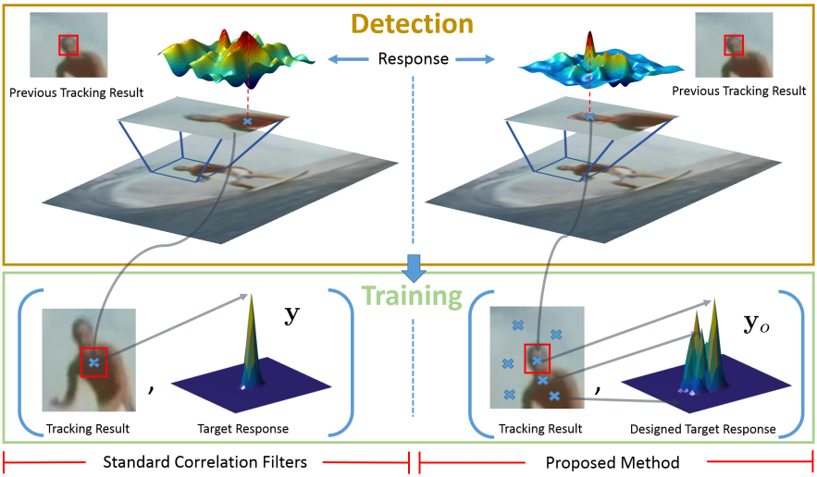

图2.13.3 对比两种不同的检测过程

可以把标准的检测过程看作是本文的一种特例

本文贡献：

1、研究目标响应对于跟踪效果的影响；

2、之前的目标响应都是固定的，本文的目标响应是自适应的；

3、实验证明算法的有效性，这种框架可以适用于各种相关滤波跟踪器；

### 8.2 OCT

论文：Output Constraint Transfer for Kernelized Correlation Filter in Tracking

作者：Baochang Zhang Zhigang Li Xianbin Cao

主页：<https://github.com/bczhangbczhang/OCT-KCF>

出处：2016年TSMC

源码：matlab

概述：本文算法主要解决的问题是相关滤波跟踪器对于目标被遮挡、相机抖动、快速变形等情况下出现的跟踪漂移。使用的方法是Output Constraint Transfer (OCT)

## 9 Training set adaptation

### 9.1 SRDCFdecon

论文：Adaptive Decontamination of the Training Set: A Unified Formulation for Discriminative Visual Tracking

作者：**Martin Danelljan** Gustav Häger Fahad Shahbaz Khan Michael Felsberg

主页：<http://www.cvl.isy.liu.se/research/objrec/visualtracking/decontrack/index.html>

出处：2016年CVPR

源码：matlab

概述：此算法是基于SRDCF的改进。思路来源：目标跟踪分类器的训练需要大量的训练样本，但是跟踪的样本有限，在跟踪过程中样本会受到各种因素的干扰，比如遮挡、定位不准确或者一些其他干扰，这样的样本就是被污染的样本，这方面的研究应该受到重视。解决训练样本易受到干扰的方法：通过评估样本的质量动态的管理样本，提出一种通用的视觉跟踪框架来解决样本污染问题。具体的，通过建立统一的损失函数，包括目标外观模型的误差和样本质量权重，这样的求解可以降低被污染样本的权重，增加正确样本的影响。本文主要解决的是跟踪中遇到的遮挡、漂移问题。

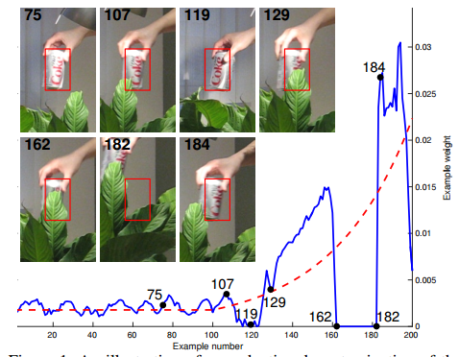

对于判别式跟踪器来说需要训练一个分类器或者回归器都需要好的，多的训练样本，如果样本是不准确的，那对跟踪性能的影响是很大的。如上图所示，目标在119帧处定位错误，在129帧处受到局部遮挡，在162到182帧时被全部遮挡，这个时候蓝色的曲线表示的是本文算法的各样本权重曲线，而红色曲线则是传统的样本权重分配。显然是本文算法更加合理、鲁棒。

当目标在跟踪过程中遇到剧烈变形、平面内外的旋转导致漂移时，亦或是目标受到遮挡时，训练样本的质量都会受到很大的影响。目前用于解决训练样本质量的研究很少，有的也是通过一种额外的机制来管理训练样本，不在整个优化框架中进行；亦或是是采用很直接很暴力的方式，直接将不满足训练条件的样本丢弃。本文算法会研究以上两种策略都是次优的，并不是解决训练样本质量问题最好的解决方案。

### 9.2 ECO

论文：ECO: Efficient Convolution Operators for Tracking

作者：**Martin Danelljan** Goutam Bhat Fahad Shahbaz Khan Michael Felsberg

主页：<http://www.cvl.isy.liu.se/research/objrec/visualtracking/ecotrack/index.html>

出处：2017年CVPR

源码：matlab

概述：这篇文章主要解决的两个问题：1、跟踪速度的提高，通过减少计算复杂度来实现；2、减少训练模型参数减少过拟合；最终在速度提升的同时，保持很高的跟踪精度。

造成计算复杂度很高同时还有过拟合风险的原因可以概括为三点：

1、模型大小

直接在模型训练中加入了多维特征，造成模型的参数过多。比如CCOT在模型训练更新时需要计算800000个参数，在训练样本不足的情况下，训练需要的参数过多会导致过拟合的出现，同时大量的参数计算也会影响跟踪的实时性，提高了算法的计算复杂度；

2、训练集大小

目前优秀的跟踪算法都需要有大量的训练数据，同时很多方法依赖于迭代求解，需要将训练集数据存在内存中，这样也会造成内存资源的紧张，应对策略是将之前很多帧的目标信息舍去，这样也可能会造成模型对当前样本训练的过拟合，从而有导致漂移的风险，当然大量的训练集数据也增加了算法的计算复杂度；

3、更新策略

目前的CF类算法对于模型的更新基本上都是每帧进行的，大量的频繁的模型更新不仅增加了算法的计算量，也使得算法出现过拟合的概率上升，降低算法的跟踪鲁棒性；

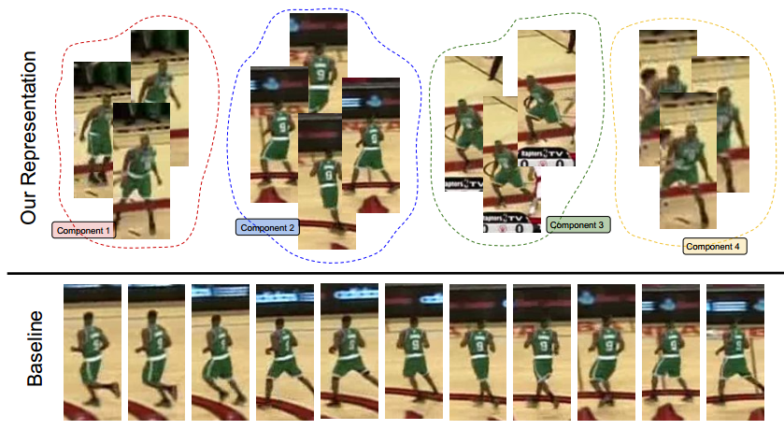

本文的创新点：

1、提出一种对卷积操作的分解来大量的减少模型的参数；

2、在保证样本多样性的同时，提出一种紧凑的生成模型来减少训练样本的个数；

3、提出一种高效的跟踪策略，保证跟踪速度和精度；

文中这句话相当惊人：上述的改进策略使得模型参数减少80%，训练样本减少90%，迭代次数减少80%，这样的优化结果相当惊人。

## 10 Bound effect

### 10.1 SRDCF

论文：Learning Spatially Regularized Correlation Filters for Visual Tracking

作者：**Martin Danelljan** Gustav Häger Fahad Shahbaz Khan Michael Felsberg

主页：<http://www.cvl.isy.liu.se/research/objrec/visualtracking/regvistrack/index.html>

出处：2015年ICCV

源码：matlab

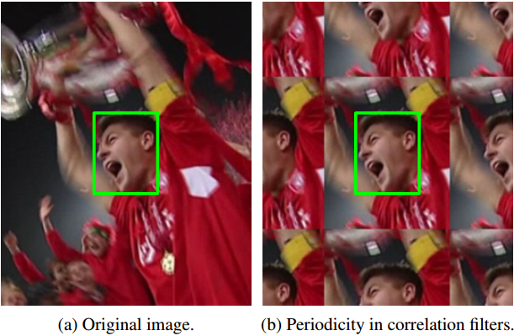

图10.1.1 核相关滤波算法中循环假设的示意图

概述：此算法是MD大神的又一优质作品，是基于KCF改进的算法。该算法赢得了the OpenCV State of the Art Vision Challenge in tracking。思想来源是最近的判别式相关滤波跟踪算法具有很好的跟踪实时性和准确性，特别是跟踪的实时性很大程度上依赖于对样本的周期性假设，满足循环矩阵的要求。但是周期性假设带来的**边界效应**会降低跟踪的准确度。上述问题的解决方案是：**空间正则化判别式相关滤波**。其原理是利用其空间位置加入一个正则化惩罚项，在不影响正样本质量的前提下，学习到更多的负样本。同时提出一种优化方法：基于迭代的**高斯-赛尔德模型**用于高效的求解。运行速度为**5FPS，实时性不够好**。

问题分析：周期性假设存在的问题，图10.1.1可以形象的表示：1、训练时，负样本质量不高，观测模型训练不准确，导致模型的判别能力受限；2、检测时，只有在部分区域的响应的有效的，其他区域受到的影响很大，目标搜索区域很受限制；上述的问题会影响跟踪器的跟踪性能。带来的影响总结为：

解决思路：

1、用空间正则化来解决判别相关滤波中的周期性假设问题，空间正则项的权重是基于空间范围的先验信息的。由于空间正则化的存在，滤波器可以在更大的范围内进行学习，可以包含更多的负样本，模型的判别能力会增强；

2、为了满足实时性要求，必须提高算法的计算高效性，就提出一种优化策略，主要利用的是空间正则函数在频域内的稀疏性，然后利用高斯-赛德尔模型解决问题，最后可以借助子网格的方法来增大检测得分。

### 10.2 CFLB

论文：Correlation Filters with Limited Boundaries

作者：**Hamed Kiani Galoogahi** Terence Sim Simon Lucey

主页：<http://dblp.uni-trier.de/pers/hd/g/Galoogahi:Hamed_Kiani>

出处：2015年CVPR

源码：可运行的matlab

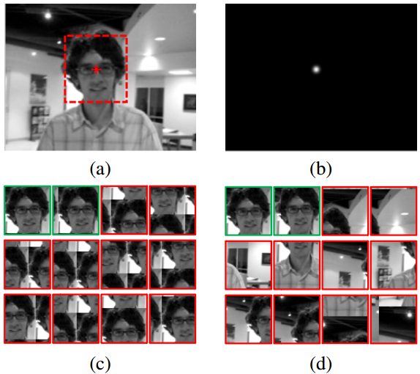

图10.2.1 核相关滤波算法中循环假设的示意图

概述：这篇文章的核心观点就是在保持相关滤波跟踪器计算高效的同时，**减少循环位移带来的边界响应的影响**。核心思路是通过**降低受影响的样本个数来减少边界影响**。该方法只能用到**单通道的特征**，所以跟踪效果并没有很大的提升，但是**跟踪速度不错，有50FPS**。

相关滤波跟踪器在计算高效的同时需要付出的代价是周期性假设下边界带会对跟踪性能带来显著的影响。本文就是用来解决这个边界影响的。文中提到只有少数样本是不会受到边界效应影响的，那么本文提出的解决方案是在保证相关滤波在频域计算的高效的同时，**动态的减少受边界效应影响的样本个数**。原文的核心想法就是用上图中的(d)来替换图(c)，同时，可以高效的计算。要想达到上述目的，可以在空域中解决边界效应，但是这样就丧失了频域中计算的高效性，存在这样一个两难境地，本文通过ADMM方法优化解决。

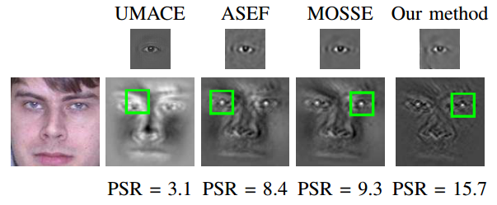

图10.2.2 本文方法适合于目标检测和跟踪

### 10.3 BACF

论文：Learning Background-Aware Correlation Filters for Visual Tracking

作者：**Hamed Kiani Galoogahi** Ashton Fagg Simon Lucey

主页：<http://www.hamedkiani.com/bacf.html>

出处：2017年ICCV

源码：matlab

概述：这篇论文效果出众的主要原因就是把**样本的数量和质量都提升**了。数量上，把通常训练相关滤波器用到的几千个样本一下子增加到了几万个甚至十几万个，所以训练出来的相关滤波器效果当然比之前的好得多。质量上，正样本的周围不能包含太多的背景信息，不然分类器会误认为这些背景信息也是正样本，导致分类错误。所以这里作者就创造性地把样本有用的部分裁剪出来了，这样样本的质量就很高了。

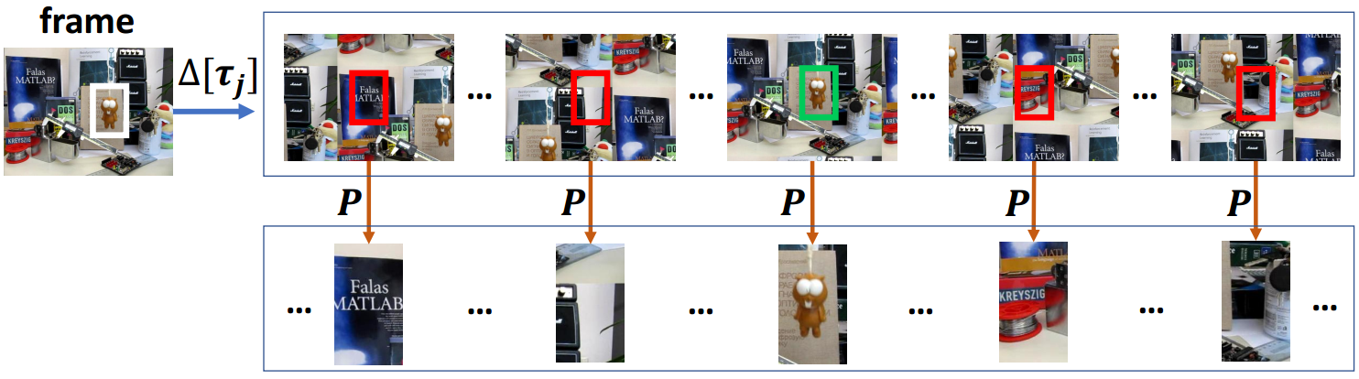

我们知道，在训练分类器的过程中，样本数量对分类器的性能有着重要影响，在相关滤波器出现以前的一般方法比如压缩跟踪CT等都是在样本附近的固定半径内选取几百个样本，然后近的样本就是正样本，远的样本就是负样本，从而训练出分类器。但是这样做弊端也很明显，因为不像相关滤波器的方法可以直接投到频域中进行简单计算，老式的采样方法每次都是单独采样单独计算，这几百个样本的运算量已经是非常大，进而导致只能使用效果比较烂的特征，比如CT用的就是哈尔类特征，如果用强特征表示目标的话，计算量太大就不能实时了。作者在建立模型之后还是使用了ADMM方法迭代求解，是目前为数不多的既可以保持相关滤波实时性能的同时显示很好跟踪精度的算法。

为了同时提高训练样本的额数量和质量，作者先根据目标框的大小直接扩大若干倍，在这样的图像区域内进行循环位移可以得到更多数量的待训练样本，这样就做到了训练样本数量的大幅度提高；然后在这样通过循环位移得到的样本中截取中心小区域与目标等大的图像区域为最后真正使用的训练样本，这样得到的样本质量得到了明显的提升，使用到大量的真实背景样本，而不是通过循环位移得到的近似负样本；在训练样本质量和数量都得到提高的情况下，跟踪算法的精度和鲁棒性也会得到明显的提升。同时需要注意的是，上述的样本剪裁过程要做到高效，不能对跟踪实时性影响太大。

正因为利用了这么多背景信息，所以作者给这个方法起名叫**背景感知相关滤波器法**。**构思容易，实现难**，下面看看作者是怎么在传统相关滤波器方法的基础上实现这个构思的。

### 10.4 CF+CA

论文：Context-Aware Correlation Filter Tracking

作者：Matthias Mueller Neil Smith Bernard Ghanem

主页：<https://ivul.kaust.edu.sa/Pages/pub-ca-cf-tracking.aspx>

出处：2017年CVPR

源码：matlab

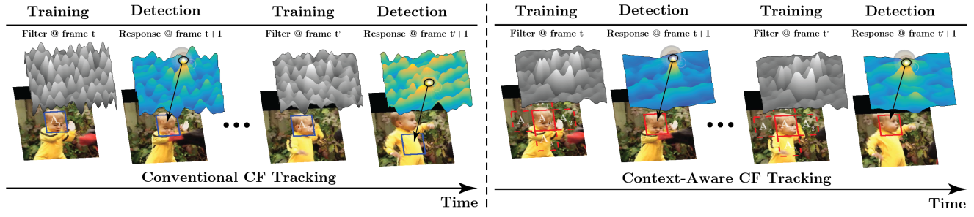



图10.4.1 CFCA算法的传统的CF类算法的原理对比示意图

概述：这篇文章是2017年CVPR新中的文章，作者动作迅速，代码已经放出。跟普通改进CF类的算法出发点不太一样，这篇文章的出发点是对**基于相关滤波的算法进行的框架上的改进**，所有用相关滤波的算法都可以套用。与2016ECCV中的CF+AT类似。

研究动机：近年来，由于相关滤波能够在保证较高精度的情况下保证速度，基于CF的目标跟踪算法层出不穷。对CF在跟踪中的应用不了解的可以去看KCF。这些算法都基于两个前提：1、背景是单一的或者说均匀的；2、经过循环移动的样本跟真实的样本相等。

一般第一点通过加cosine窗实现，同时也能抑制边缘效应，第二点其实做不到，只能近似相等了。为了不让跟踪结果出现漂移的意外情况，一般的算法的搜索范围在上一帧目标的2倍左右的大小，能利用的背景信息很少，另外在加了cosine窗之后，背景的信息再次被减少了。因此这里就是作者要解决的问题了，基于CF的跟踪算法通常只有有限的背景信息，对快速运动，遮挡等的跟踪效果会受限制，如何能够合理地增加背景信息，又不带来负面的影响呢？

解决方法：作者提出了一种新的框架，能够增加更多背景的信息，并把这些global context包含到学到的filters里面。经过推导，提出的这个框架也是有闭环解的，并且速度的影响相对较小。如上图所示，左边是传统的基于CF的算法，右边是作者提出的context-aware CF（本文简称为CA-CF）的算法。可以看到增加了上下左右四块context之后，在目标有了明显的旋转变化后，依旧跟的很好，从他们的response map来看，加context之后的相应图的干扰也有较少，判别力更强。

### 10.5 CSR-DCF

论文：Discriminative Correlation Filter with Channel and Spatial Reliability

作者：Alan Lukežič Tomáš Vojíř Luka Čehovin Jiří Matas Matej Kristan

主页：<https://github.com/alanlukezic/csr-dcf>

出处：2017年CVPR

源码：matlab

相关滤波框架中的边界问题会影响跟踪器的跟踪性能。带来的影响总结为：

1、由于搜索区域的限制，在目标快速运行时表现不佳；

2、越少足够好的负样本容易发生模型的过拟合问题，使模型不能应对目标变形问题；

3、降低了目标被遮挡后再检测的可能性；

4、 直接扩大搜索面积会造成在正样本中包含大量的背景信息，严重降低了模型的判别能力；

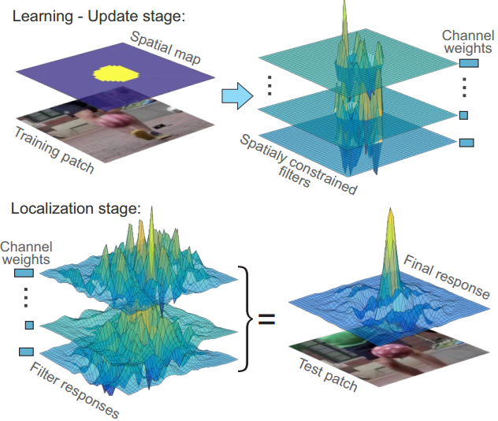

解决思路：

1、用空间正则化来减少相关滤波跟踪框架中的周期性假设的不好影响，空间正则项的权重是基于空间范围的先验信息的。由于空间正则化的存在，滤波器可以在更大的范围内进行学习，可以包含更多的负样本，模型的判别能力会增强；

2、为了满足实时性要求，必须提高算法的计算高效性，就提出一种优化策略，主要利用的是空间正则函数在频域内的稀疏性，然后利用高斯-赛德尔模型解决问题，最后可以借助子网格的方法来增大检测得分。

### 10.6 MRCT

论文：Manifold Regularized Correlation Object Tracking

作者：Hongwei Hu Bo Ma Jianbing Shen Ling Shao

出处：2017年TNNLS

源码：暂无

### 10.7 SWCF

论文：Spatial Windowing for Correlation Filter based Visual Tracking

作者：Erhan Gundogdu A. Aydın Alatan

出处：2016年ICIP

源码：可运行的matlab

## 11 Deep

### 11.1 DeepSRDCF

论文：Convolutional Features for Correlation Filter Based Visual Tracking

作者：**Martin Danelljan** Gustav Häger Fahad Shahbaz Khan Michael Felsberg

主页：<http://www.cvl.isy.liu.se/research/objrec/visualtracking/regvistrack/index.html>

出处：2015年ICCV

源码：matlab

概述：这篇文章是MD大神在2015年提出SRDCF算法后从目标特征的角度来进一步提升跟踪精度。在深度学习席卷计算机视觉各个领域的大背景下，作者通过实验对比，发现卷积层的输出作为目标的特征表示可以显著的提升跟踪性能，虽然还没有做到更好的跟踪实时性，但是在跟踪精度的性能提升上确实进步显著。全文的创新程度一般，但是是基于作者的整个研究路线进行的，自此之后，MD开始了大深度学习大环境的的深度特征目标跟踪的研究。

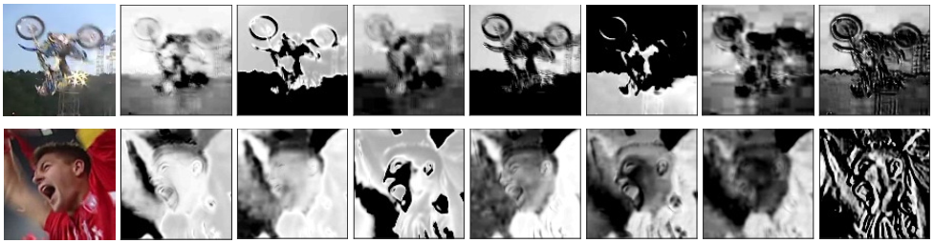

上图是CNN网络第一层卷积网络的输出可视化结果，可以看出将目标图像输入卷积网络后第一个卷积层的输出包含了目标的很多结构信息，往往能够包含一般人工设计的特征，所以使用卷积特征来完成视觉任务可以比传统特征带来更好的效果提升。

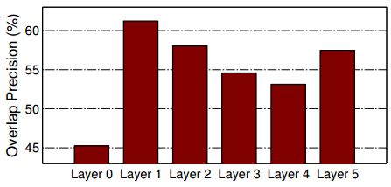

通过上图的实验对比可以看出，低层的卷积层输出对于目标跟踪等需要定位的视觉任务表现的更好，因为低层的卷积层输出具有更好的目标结构信息，而高层的卷积输出包含的更多的是目标的语义信息，可以用于分类，而不适合用于定位相关的任务。

### 11.2 C-COT

论文：Beyond Correlation Filters: Learning Continuous Convolution Operators for Visual Tracking

作者：Martin Danelljan Andreas Robinson Fahad Shahbaz Khan Michael Felsberg

主页：<http://users.isy.liu.se/cvl/marda26/>

出处：2016年ECCV

源码：matlab

概述：这篇文献是将目前在跟踪领域有很好效果的两个技术——相关滤波和深度卷积神经网络结合起来做的一个跟踪器。先看背景介绍：Martin大神想必做跟踪这块无人不知，无人不晓吧，近几年一直出比较高质量的东西，这篇C-COT也是VOT2016的冠军。

本篇文章是对相关滤波所做的一个改进，大神在研究之后发现，原始的CF类跟踪算法只使用**一种分辨率的特征**对目标进行跟踪，这样会导致一部分的信息丢失，也给跟踪器的提升带来限制。所以，作者提出了一种新的形式，使用连续的卷积滤波器。使用内插值法把学习问题映射到多个连续的分辨率域上面。在标准数据集上测试了实验结果，效果很好，在VOT2016上也证明了确实是现有算法中最好的一个。

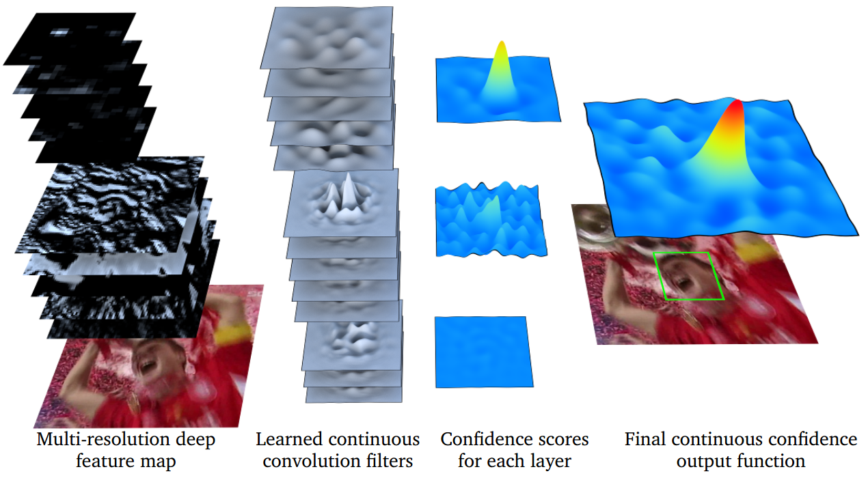

图11.2.1 C-COT算法的核心思路图

如图11.2.1所示，简单明了的表达了本篇文章的核心意思，在每一帧到来的时候，把所需图片输入到已经训练好的网络中，从中间抽取出我们需要的层的特征，对应本文的意思是用不同的卷积层得到的feature map 的分辨率大小是不一样的，高层特征分辨率比较小，低层特征分辨率比较高，这样能够和本文使用连续不同的分辨率对图片进行跟踪结合起来。然后使用从不同层训练得到的滤波模版进行运算，得到不同的置信图，对所有的置信图进行**加权求和**得到最终的置信图，然后和以前的方法一样，找到置信图中最大值所在的位置即为我们要跟踪的目标所在的位置。

### 11.3 DCFNET

论文：DCFNET: Discriminant Correlation Filters Network for Visual Tracking

作者：Qiang Wang Jin Gao Junliang Xing Mengdan Zhang Weiming Hu

主页：<https://github.com/foolwood/DCFNet>

出处：2017年arXiv

源码：matlab

概述：将特征提取和相关滤波放在一个网络中进行端对端的网络训练和跟踪。

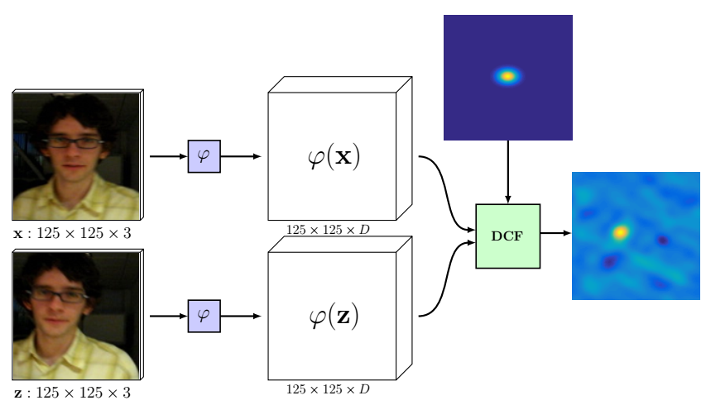

### 11.4 CFNet

论文：End-to-end representation learning for Correlation Filter based tracking

作者：Jack Valmadre **Luca Bertinetto** **Joao F. Henriques**

主页：<http://www.robots.ox.ac.uk/~luca/cfnet.html>

出处：2017年CVPR

源码：matlab

概述：

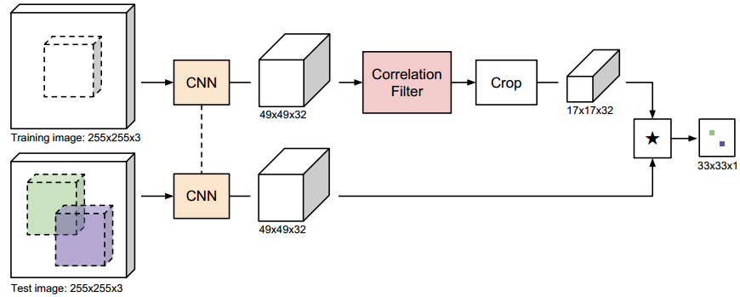

### 2.11 RAJSSC

论文：Joint Scale-Spatial Correlation Tracking with Adaptive Rotation Estimation

作者：Mengdan Zhang, Junliang Xing, Jin Gao, Xinchu Shi, Qiang Wang, Weiming Hu

主页：<https://www.semanticscholar.org/author/Mengdan-Zhang/9046591>

出处：2015年ICCV

源代码：暂无

概述：该论文提出一种能够处理目标位移、尺度变化以及旋转变化的多功能跟踪算法。本文发表在2015ICCV上，当时相关滤波跟踪器正慢慢兴起，处在蓬勃发展的势头上，有代表性的工作包括2010年的MOSSE和2012年的CSK，但是这些相关滤波的算法都没有考虑目标的尺度变化和旋转变化。之后的有相关算法对目标尺度变化方面进行改进，有代表性的工作是2014年的DSST和2014年的SAMF。其中DSST提出一种近似的尺度估计方法，使用33中尺度变化在寻找相关响应最大的位置；而SAMF则将目标的尺度和目标位移分开处理。可以说这两种算法对于尺度变化都是一种估计，从实验效果来看，能够改进尺度的适应性，但是效果并不是特别好。本文提出的算法在尺度估计方面联合了目标位移和目标尺度的变化 ，使用块循环结构来实现更好的尺度估计。对于目标的旋转估计之前很少的算法关注这方面的改进，本文的策略是将之前的笛卡尔坐标系转换到极坐标系中，然后使用相关滤波框架进行密集的旋转变化搜索。为了实现更好的跟踪效果，算法使用的特征是HOG和CN特征，这在当时已经是可以使用的最好的特征了，之后做特征融合，这样是可以获得好的跟踪效果的前提条件。以上就是本文的核心思路。

本文算法是基于KCF的，主要使用的框架也是基于核相关滤波的，那么本文最主要的两点是1、利用块循环结构来实验联合尺度和位移的目标估计；2、将目标的坐标空间从笛卡尔坐标转到极坐标，然后还是利用KCF框架做一维旋转角度的估计。

### 2.18 Sparsity related loss function

论文：Real-Time Visual Tracking: Promoting the Robustness of Correlation Filter Learning

作者：**Yao Sui** Ziming Zhang Guanghui Wang Yafei Tang Li Zhang

主页：<http://dblp.uni-trier.de/pers/hd/s/Sui:Yao>

出处：2016年ECCV

源代码：暂无

概述：